Des mots, des mots, toujours des mots………

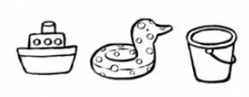
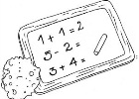




Mon cahier de vocabulaire

Chers parents,
Voici donc le cahier de vocabulaire de votre enfant qui le suivra au fil de sa scolarité dans ma classe .Il contient les mots qu’il faut qu’il acquiert.
En fonction des thèmes étudiés dans l’année scolaire, jr répertorie les mots qu’ils doivent savoir : c'est-à-dire : comprendre et utiliser .On ne colle donc dans le cahier qu’après une longue phase de mémorisation et d’utilisation en classe. Ce cahier permet de travailler le vocabulaire français, d’enrichir le capital mot des enfants et de travailler la langue.
Vous pouvez l’utilisez pour faire parler votre enfant mais en aucun cas il ne s’agit de lire ou d’apprendre à écrire.
Il s'agit d'apprendre les mots: bien les prononcer, connaître leur signification, pouvoir les utiliser à bon escient.
Chaque mot est en relation avec une activité de la classe. Il permet aussi de travail sur le genre des mots. J’ai choisi d’écrire le mot accompagné de un, une, des (ciseaux) ou du lorsque ça a plus de sens et c’est plus couramment employé sous cette forme (ex : du lait). On peut éventuellement travailler sur la différence entre le nom (accompagné du déterminant) et le verbe (qui n’a pas de déterminant).
Prenez soin de ce cahier !
Merci Armelle

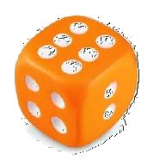  UN DE | 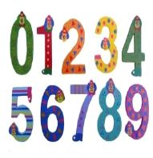  DES CHIFFRES | 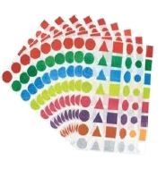  DES GOMMETTES
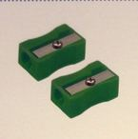  DES TAILLE CRAYONS | 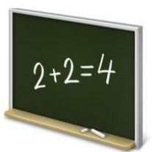  UN TABLEAU | 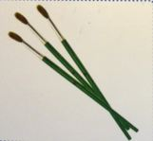  DES PINCEAUX
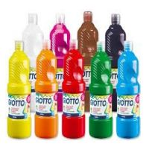  DE LA PEINTURE | 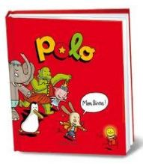  UN LIVRE | 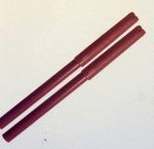  DES FEUTRES
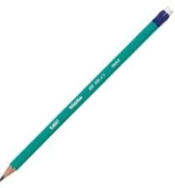  UN CRAYON A PAPIER | 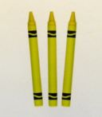  DES CRAYONS DE COULEURS | 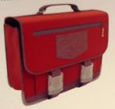  UN CARTABLE

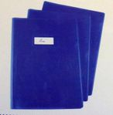  DES CAHIERS | 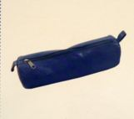  UNE TROUSSE | 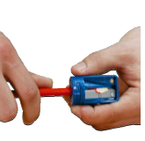  TAILLER
  CHANTER | 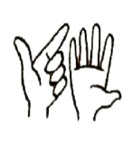  COMPTER | 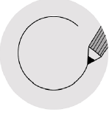  ENTOURER
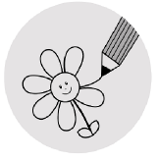  DESSINER |   COLORIER | 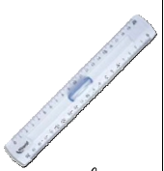  UNE REGLE
